Круглый стол
Тема «Мнемотехника»

Если ребенок молчит, покажите ему картинку, и он заговорит.
Ушинский К.Д.

Цель
Для родителей:
Рассказать родителям о мнемотехник, как средстве развития памяти ребенка.
Для детей:
Выучить стихотворение с помощью мнемотаблицы
Задачи:
- развитие творческого мышления
- развитие памяти
- развитие логического мышления

Оборудование: презентация, мольберт, фломастеры; разноцветные карандаши и фломастеры листы формата А4 у каждой пары (родитель – ребенок)
Родители вместе с детьми рассаживаются за один большой стол.
Здравствуйте, уважаемые родители. Сегодня я хочу рассказать об одном интересном способе запоминания – мнемотехнике.

Мнемотехника в переводе с греческого — искусство запоминания, технология развития памяти. Это система методов и приёмов, обеспечивающая успешное и эффективное запоминание информации. Идея: на каждое слово или словосочетание придумывается картинка и весь текст зарисовывается схематично. Любой рассказ, сказку, пословицу, стихотворение можно «записать», используя картинки или символьные знаки. Глядя на эти схемы, ребенок воспроизводит полученную информацию.
Педагоги и родители, занимающиеся с детьми, также могут использовать метод мнемотехники, при обучении пересказу и составлению рассказов, при загадывании загадок, при заучивании пословиц, поговорок и стихотворений наизусть.
С помощью мнемотаблиц можно решить такие задачи как:
- Развитие речи и пополнение словарного запаса.
- Преобразование образов в символы.
- Развитие памяти, внимания и образного мышления.
- Развитие мелкой моторики.
Таким образом, можно составлять схемы для запоминания к стихам и рассказам, пословицам и поговоркам. Например: За двумя зайцами погонишься — ни одного не поймаешь.
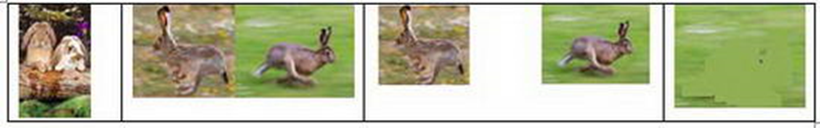
Можно составлять рассказ о животном, птице, любимом фрукте, о временах года – вобщем о чем угодно.

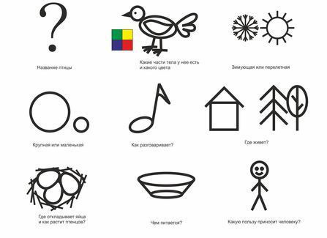
Вот пример рассказа о птице.
Первая картинка – название птицы
Вторая – ее цвет, чем покрыто тело и части тела
Третья – зимующая или перелетная
Четвертая – размер птицы
Пятая – как голос подает
Шестая – дикая или домашняя
Седьмая – как и где растит птенцов
Восьмая – чем питается
Девятая – какую пользу для человека.

Мы такой таблице учились пользоваться, сейчас повторили и давайте кто-нибудь из детей расскажет нам о …….. (родители и дети придумывают название птицы).

Схемы и символьные таблицы – это помощники, которые помогают воспринимать слуховую информацию, перерабатывать зрительную информацию и, не боясь ошибиться, воспроизводить её.
Овладение приемами работы с мнемотаблицами значительно сокращает время обучения. Использование опорных рисунков для обучения заучиванию стихотворений увлекает детей, превращает занятие в игру. Зрительный же образ, сохранившийся у ребенка после прослушивания, сопровождающегося просмотром рисунков, позволяет значительно быстрее запомнить текст. Для разучивания каждого стихотворения разрабатывается и составляется своя мнемотаблица, подбирает рисунки к выбранному стихотворению (желательно на каждую строчку). И так, шаг за шагом создается мнемотаблица. Следующий этап работы с мнемотаблицей - эмоциональное, выразительное воспроизведение текста стихотворения. Затем проводится словарная работа по произведению, беседа по смыслу прочитанного, и предоставляет возможность воспроизвести текст детьми с опорой на рисунки.
Давайте попробуем это на практике. Вы можете предложить свое стихотворение или же выбрать из предложенных мною.

Осенью над лесом и болотом
Пролетела туча самолётом.
Пролетела туча. низко-низко,
Прыгнула с неё парашютистка.
А за ней сейчас же и другая
И уже летит за стаей стая.
Спрыгивали лёгкие снежинки
На пустые нивы, на тропинки,
На высокий берег у реки,
В тёмные поляны уголки.
И тогда в притихшие дома
Через окна грянула зима
стихи А. Кушнера
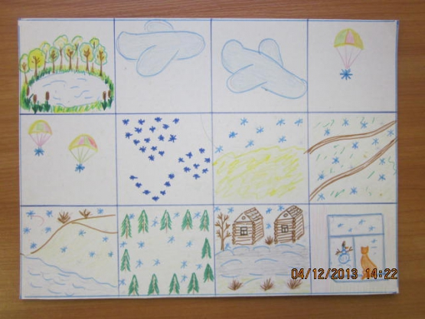

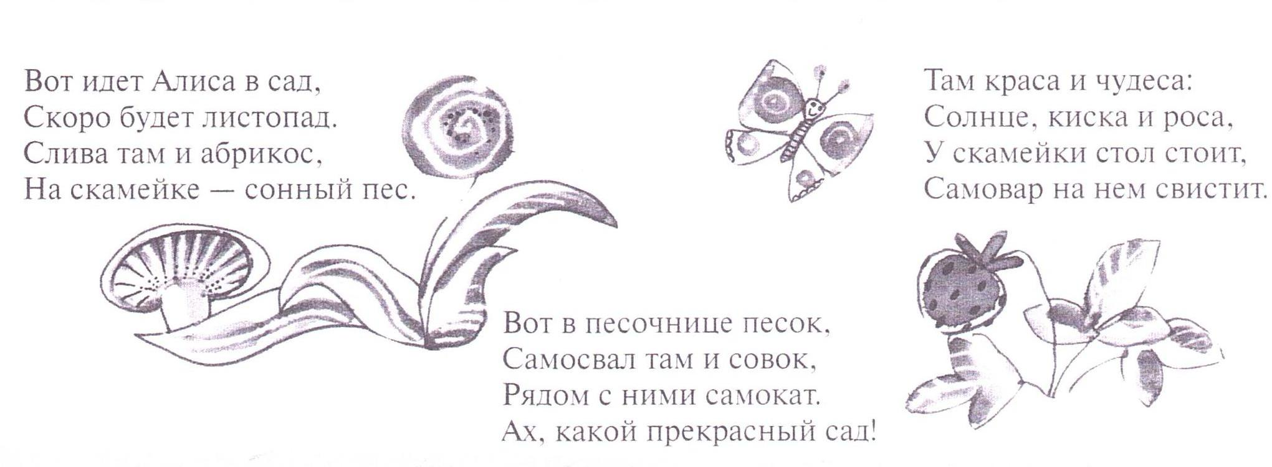
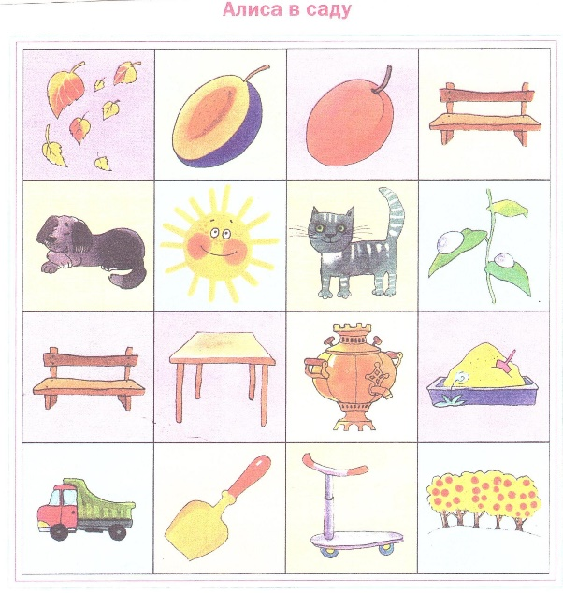

Спящий котенок
Если котенок
Улегся у лавки
Мордочки спрятал
И хвостик и лапки.
Что из него получилось дружок?
Маленький, рыжий,
Пушистый клубок.
Чусовлянкина Е. Т.
Телевизор вместе с нами
Смотрит наша киска.
Видит мышку на экране.
Мышка вроде близко.
Мог бы славный быть обед.
Только хвать - а мышки нет
И.Токмакова
Плачет Киска в коридоре.
У неё большое горе:
Злые люди бедной Киске
Не дают украсть сосиски
Б.Заходер

Что дает мнемотехника?
В результате использования таблиц-схем и мнемотаблиц:
- Расширяется не только словарный запас, но и знания об окружающем мире.
- Появляется желание пересказывать — ребенок понимает, что это совсем не трудно.
- Заучивание стихов превращается в игру, которая очень нравится детям.
- Это является одним из эффективных способов развития речи дошкольников.
Необходимо помнить, что уровень речевого развития определяется словарным запасом ребёнка. И всего несколько шагов, сделанных в этом направлении, помогут вам в развитии речи дошкольника.

